定投真的可以实现年化百分之15的收益率吗

**微信公众号：二师父定投**

定投真的可以实现年化百分之15的收益率吗？二师父告诉你，只要跟着二师父定投并坚持不断学习优化自己的定投策略，必定可以。有图有真相。

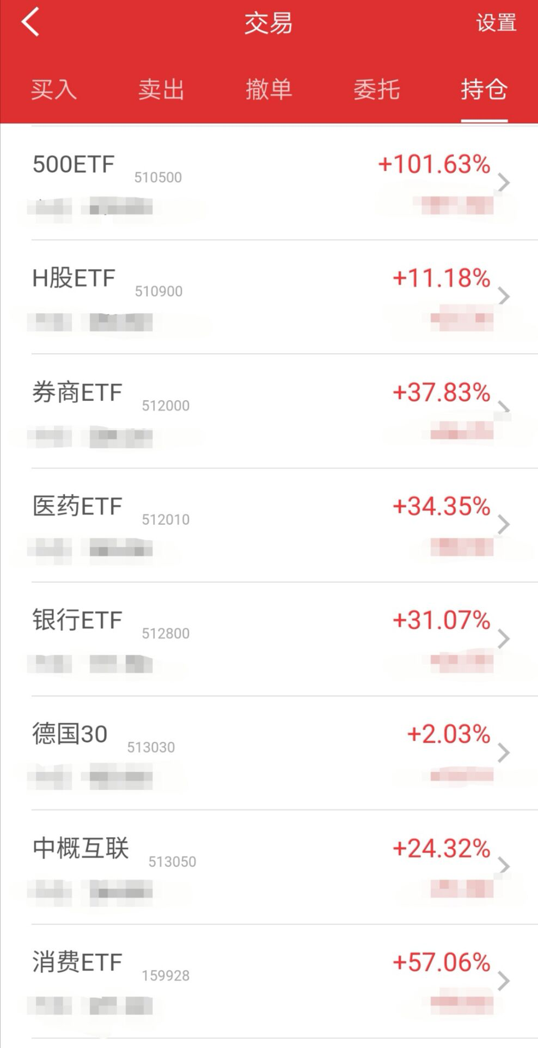

**1、最慢的定投方法就是最快的财富积累方式**

上图只是我投资的一部分，大家看看就能够感受到定投的魔力，其中中证500因为卖出过，所以计算时候收益率偏高，软件因素，实际收益率没有到100%。

定投很慢，所以很多人无法接受这种模式，从大多数投资者的选择来看，还是选择主动基金或者股票追涨杀跌，结果自己输的一塌糊涂。经常有人在问我15年高位买的基金被深套怎么办？何以解套，唯有定投。

定投是在市场单边下跌摊低买入成本的最佳方式，只要选择了定投，就选择了低风险投资的最佳方式。因为市场单边上涨我们是盈利的，市场单边下跌我们通过定投买入的成本越来越低，到最后市场回暖一定盈利。

这就意味着，无论上涨下跌我们都可以实现躺赚。可是还是有人不满足这样看似缓慢的财富积累方式，喜欢在市场高位追涨一把梭哈结果多年血汗钱亏得啥也不剩。

二师父无意给定投做宣传，只是想把自己走过的弯路告诉大家，把自己成功的经验和方法传授给大家。为什么？因为我想如果我在大学的时候遇到现在的我，我会无比感激现在的我。二师父在投资的道路上没有碰到一个真正优质的老师，全部是我一个人看书实践犯错之后总结出来的投资方法，有很多人懂，但他未必会传授给你，有一句话教会徒弟，饿死师傅。不过我不怕，因为我不靠这个吃饭，而且我也有自信不会轻易被超越。所以我可以把这里面的每一项方法和策略讲的一清二楚。

赠人玫瑰，手留余香。我曾玩过期货，曾买过股票，曾买过主动基金。最终发现，这些投资都无法总结出一个固定的系统和策略。于是在不断地探索之中找到了投资中最低风险的定投策略。

未来二师父不敢说定投策略永远有效，因为知识的使用是有条件性的。不过最近5到10年的时间内是非常有效的，当下就是把握的最佳时机。

**2、关于定投的误解**

定投是按照一定的频率固定在某些指数基金上投入一定的金额，通过定投本身的长期累积特性实现复利效应。所以很多人只是字面上理解了定投，一定要在固定的时间买入一定的金额，一定要在3年的时间把资金投入完毕。

这些都是固守教条。人的一生中总会出现几次重大的机会，比如08年的美股，16年的港股，18年的A股，都是历史上最有价值的投资时刻。这种时候就可以加码定投，存量资金不够用增量。

记得投资大师索罗斯在英国汇率保卫战时候曾经对他的战友说，你可不能够仅仅满足满仓，你要把自己借到的资金全部梭哈。当机会来临的时候就需要有这种魄力。

二师父这样写不是让你现在加额定投，相反，目前指数点位已经不低，你得减额定投甚至逐步停止一些指数的定投来收割利润

因为对定投有误解，所以很多人看到我的收益质疑，你这明显是在底部一次买入了很多，哪里是定投？认知与现实的偏差导致痛苦，当机会来的时候，为啥不用盆子接住市场掉下来的金钱，反而要跟随大众，去追逐不断攀升的市场。如果没有机会，那么就等待，一直等，如果很好的机会来临的时候，撸起袖子加油干。

**3、定投盈利真的很简单**

定投有那么难吗？真的不难，小学数学可以解决的数学计算问题，小学同学就会操作的基金或者股票软件，可是为什么那么多成年人在投资市场巨亏。

因为无知而且懒惰。这是人性的必然，因为懒惰所以不愿学习，因为不愿学习，所以无知，因为无知所以看到大家都赚钱的时候以为机会来了，于是冲进去加油干。

你这时候买入的刚好是别人已经盈利好几十个百分点甚至几百个百分点卖出的品种，你说你买了不亏怎么可能呢？

专注指数基金定投，当你学会利用这个策略盈利15%以后再开始股票投资。投资路上需要慢行，做事业的路上也需要慢行。最终你会发现，最慢的方法就是最快的方法。